HƯỚNG DẪN THANH TOÁN HỌC PHÍ QUA CỔNG THANH TOÁN ASC SCHOOL
Bước 1: Phụ huynh truy cập vào trang qlgd.longan.edu.vn và chọn đối tượng đăng nhập là Phụ Huynh - Học Sinh. Sau đó nhập tên đăng nhập và mật khẩu do trường cung cấp.
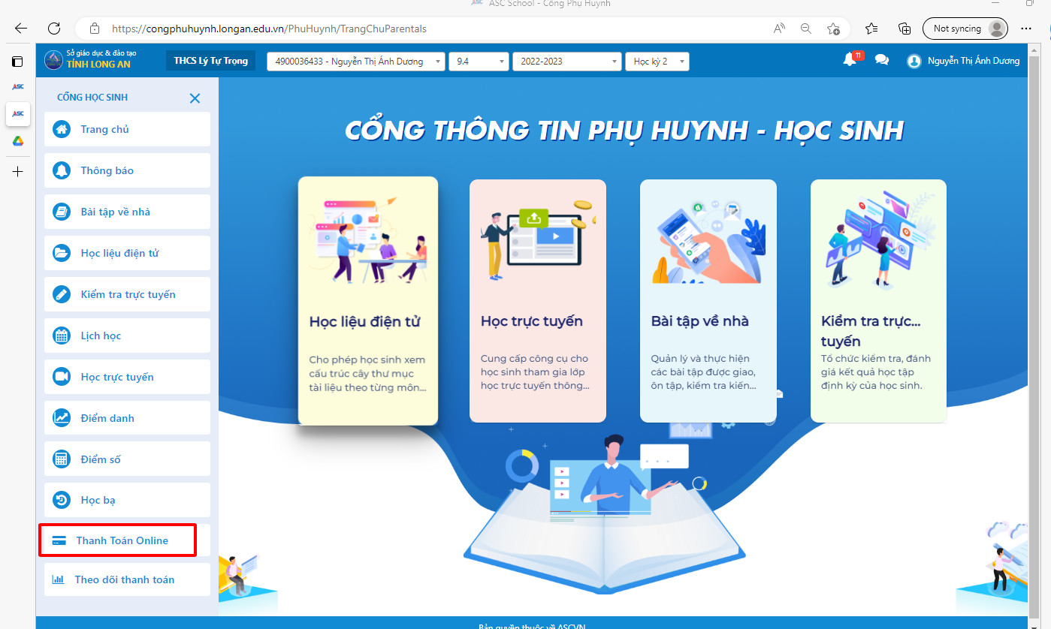
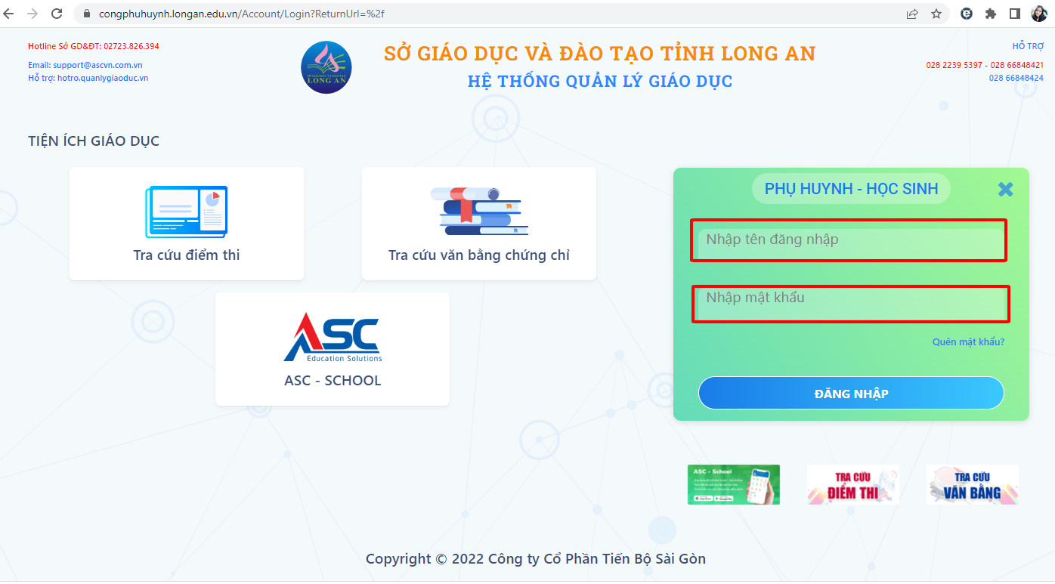
Bước 2: Từ màn hình trang chủ chọn Thanh Toán Online
Hệ thống hiển thị thông tin các khoản cần thanh toán Phụ Huynh chọn mục cần thanh toán Hiển thị số tiền Bấm Thanh Toán

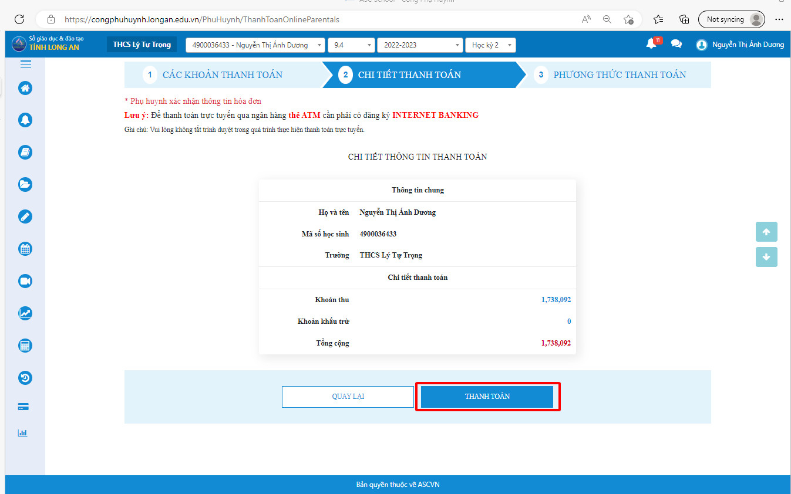
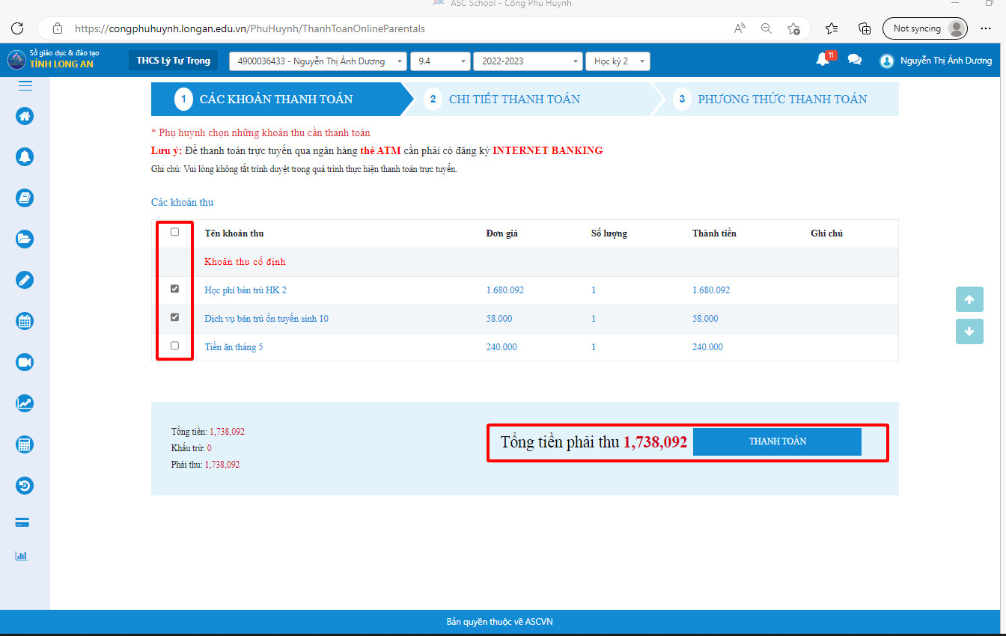
Bước 3: Chọn phương thức thanh toán : Chọn Thanh toán qua VNPT PAY

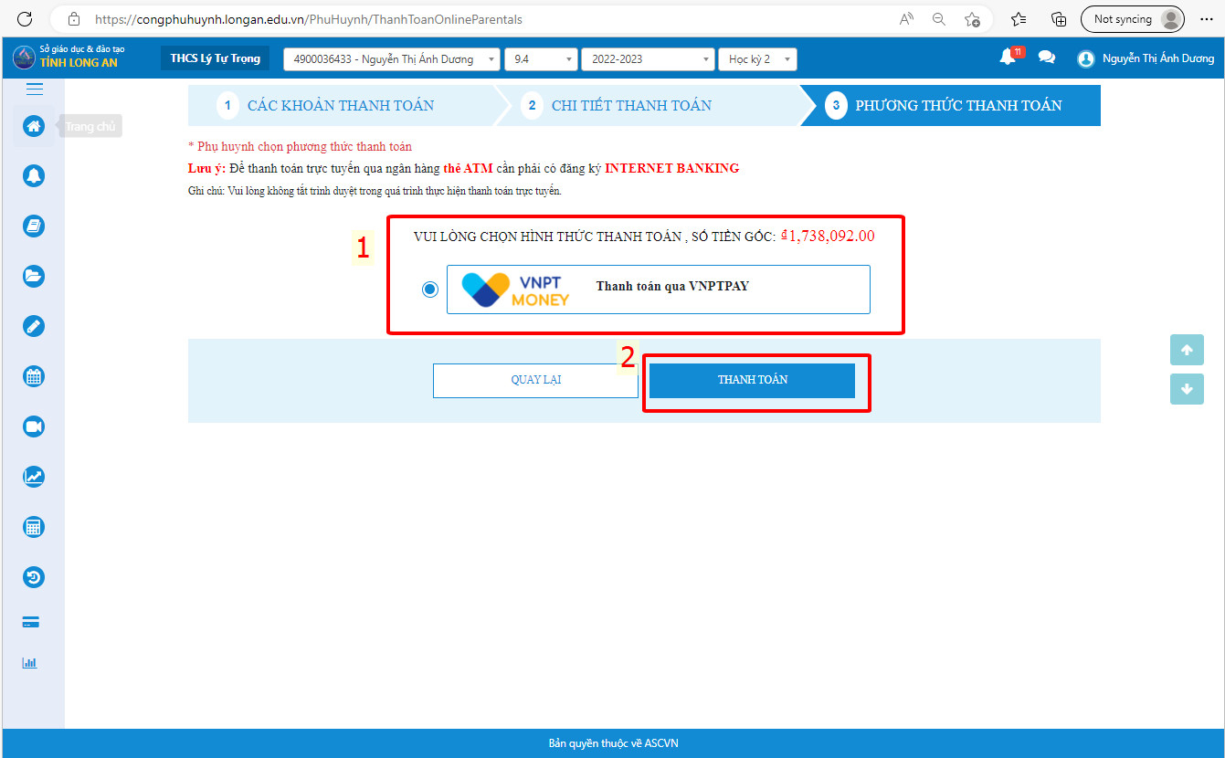
- Chọn hình thức thanh toán qua VNPT Money/ Thẻ thanh toán quốc tế/ Thẻ ATM và Tài khoản Ngân hàng.
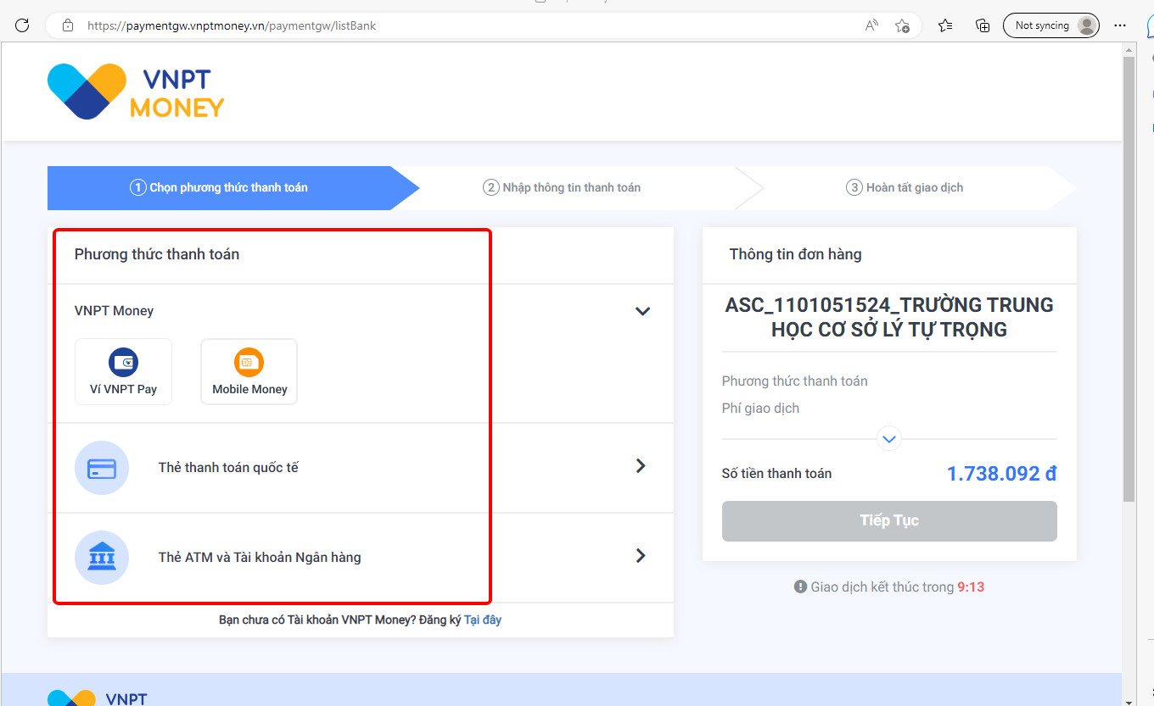
Nếu Thanh toán qua ví VNPT Money, phụ huynh tick vào VNPT Money và chọn ngăn ví VNPT Pay/Mobile Money Bấm Tiếp tục

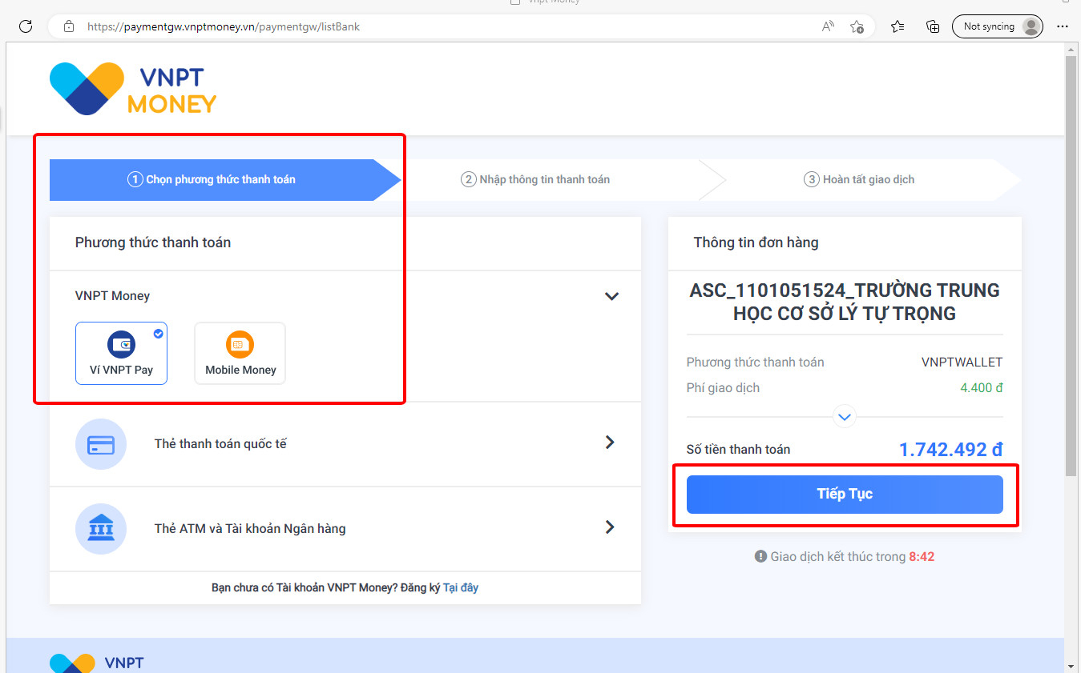
Nhập thông tin số điện thoại, mật khẩu và mã bảo mật để Tiếp tục thanh toán
